*Инв. № подл.*

22

*Подп. и дата*

*Инв. № дубл.*

*Взам. инв. №*

*Подп. и дата*

*Разработал  Агатий Проверил  Евченко*

Утвержден

ЛИБЮ.425718.006ЛУ

Обнаружитель металлических предметов   
и электронных устройств «РЕДУТ-М»

РУКОВОДСТВО ПО ЭКСПЛУАТАЦИИ

ЛИБЮ.425718.006РЭ

**Содержание**

|  |  |  |
| --- | --- | --- |
| 1 | Описание и работа…………………………….……………………...……... | 4 |
| 1.1 | Назначение Изделия.………………………………………………….……. | 4 |
| 1.2 | Технические характеристики……………………..………………………... | 4 |
| 1.3 | Состав Изделия…………………………………….……………………….. | 5 |
| 1.4 | Устройство и работа………………………………………………………... | 5 |
| 1.5 | Маркировка Изделия……………………………….……………………….. | 12 |
| 1.6 | Упаковка Изделия…………………………………………………………… | 13 |
| 2 | Использование по назначению………………………………………….…. | 14 |
| 2.1 | Эксплуатационные ограничения…………………….……………………... | 14 |
| 2.2 | Меры безопасности………………………………………………………… | 14 |
| 2.3 | Подготовка Изделия к работе……………………………………………… | 15 |
| 2.4 | Проверка работоспособности Изделия …………………………………….. | 15 |
| 2.5 | Использование Изделия по назначению……………………………….….. | 16 |
| 3 | Техническое обслуживание……………….……………………………….. | 18 |
| 3.1 | Общие указания……………………………………………………………… | 18 |
| 3.2 | Меры безопасности…………………………………….…………………… | 18 |
| 3.3 | Порядок технического обслуживания…………………………………….. | 18 |
| 4 | Текущий ремонт……………………………………………………………… | 20 |
| 5 | Хранение……………………………………………………………………… | 20 |
| 6 | Транспортирование………………………….……………………………... | 20 |
| 7 | Утилизация…………………………………………………………………. | 20 |

Настоящее руководство по эксплуатации предназначено для изучения принципа работы и правил эксплуатации Обнаружителя металлических предметов и электронных устройств «РЕДУТ-М» (далее - Изделие), его использования по назначению, технического обслуживания, поддержания его в постоянной готовности к работе, условий хранения, а также правил транспортирования и утилизации.

Обслуживающий персонал Изделия должен иметь опыт работы с радио и электрооборудованием, пройти обучение по технике безопасности.

Уровень подготовки обслуживающего персонала не ниже среднетехнического.

Правильная эксплуатация Изделия в соответствии с настоящим руководством обеспечивает надежную работу в течение всего срока службы. Для обеспечения безотказной работы Изделия необходимо своевременно проводить все виды технического обслуживания в течение всего срока эксплуатации. Оберегать Изделие от попадания на него химически активных веществ: кислот, щелочей и т.п.

**1 Описание и работа Изделия**

1.1 Назначение Изделия

1.1.1 Изделие предназначено для обнаружения предметов, имеющих в своем составе ферромагнитные материалы, – боевое огнестрельное оружие, колющие   
и режущие предметы, а также радиоэлектронных устройств, находящихся   
во включенном и выключенном состоянии.

1.1.2 Изделие рассчитано на непрерывную круглосуточную работу  
 на временных, необорудованных пунктах досмотра. Конструкция Изделия обеспечивает возможность его быстрой установки.

1.1.3 Температурный режим эксплуатации от плюс 15 до плюс 25 ºС. Изделие  
не предназначено для работы в условиях воздействия повышенной концентрации пыли, брызг, взрывоопасной и агрессивной среды, интенсивных механических воздействий.

1.2 Технические характеристики

Основные технические характеристики Изделия представлены в таблице 1.

Таблица 1

| **Наименование параметра** | **Значение** |
| --- | --- |
| Электропитание Изделия | от сети ~100-240 В, 50 Гц |
| Режим работы | круглосуточно |
| Потребляемый ток в состоянии индикации всей шкалы, мА, не более | 150 |
| Время технической готовности Изделия к работе после включения, секунд, не более | 60 |
| Минимальный размер обнаруживаемого предмета, мм | 100×15×3 |
| Длительность светового извещения о состоянии «Тревога», секунд, не менее | 2 |
| Степень защиты оболочек конструкции по ГОСТ 14254-96, не хуже | IP40 |
| **Масса составных частей Изделия:** | |
| Основной блок, кг, не более | 1,5 |
| Стойка с чувствительными элементами, кг, не более | 16 |
| **Габаритные размеры составных частей Изделия:** | |
| Основной блок, мм, не более | 200×185×70 |
| Стойка с чувствительными элементами, мм, не более | высота стоек - 1650 |

1.3 Состав Изделия

Состав Изделия представлен в таблице 2

Таблица 2

|  |  |  |  |
| --- | --- | --- | --- |
| **Обозначение** | **Наименование изделия** | **Кол-во** | **Примечание** |
| ЛИБЮ.425718.006 | Обнаружитель металлических предметов и электронных устройств «Редут-М» в составе: | 1 к-т |  |
| ЛИБЮ.425718.007 | Стойка с чувствительным элементом | 2 |  |
| ЛИБЮ.468166.009 | Основной блок | 1 |  |
|  | Патч-корд  F/UTP Cabeus PC-FTP-RJ45-Cat.5e | 2 | 10 м |
|  | Кабель питания | 1 |  |
|  | Настенное крепление | 1 |  |
|  | Винт 2-3х14.01.016/бцв ГОСТ 11652-80 | 4 |  |
| ЛИБЮ.323229.390 | Эксплуатационная упаковка | 1 |  |
| ЛИБЮ.425718.006ФО | Формуляр | 1 |  |
| ЛИБЮ.425718.006РЭ | Руководство по эксплуатации | 1 |  |

1.4 Устройство и работа

1.4.1 Устройство Изделия

Изделие состоит из двух стоек с установленными в них чувствительными элементами, основного блока, кабелей и комплекта крепления к стене (см. рисунок 1).

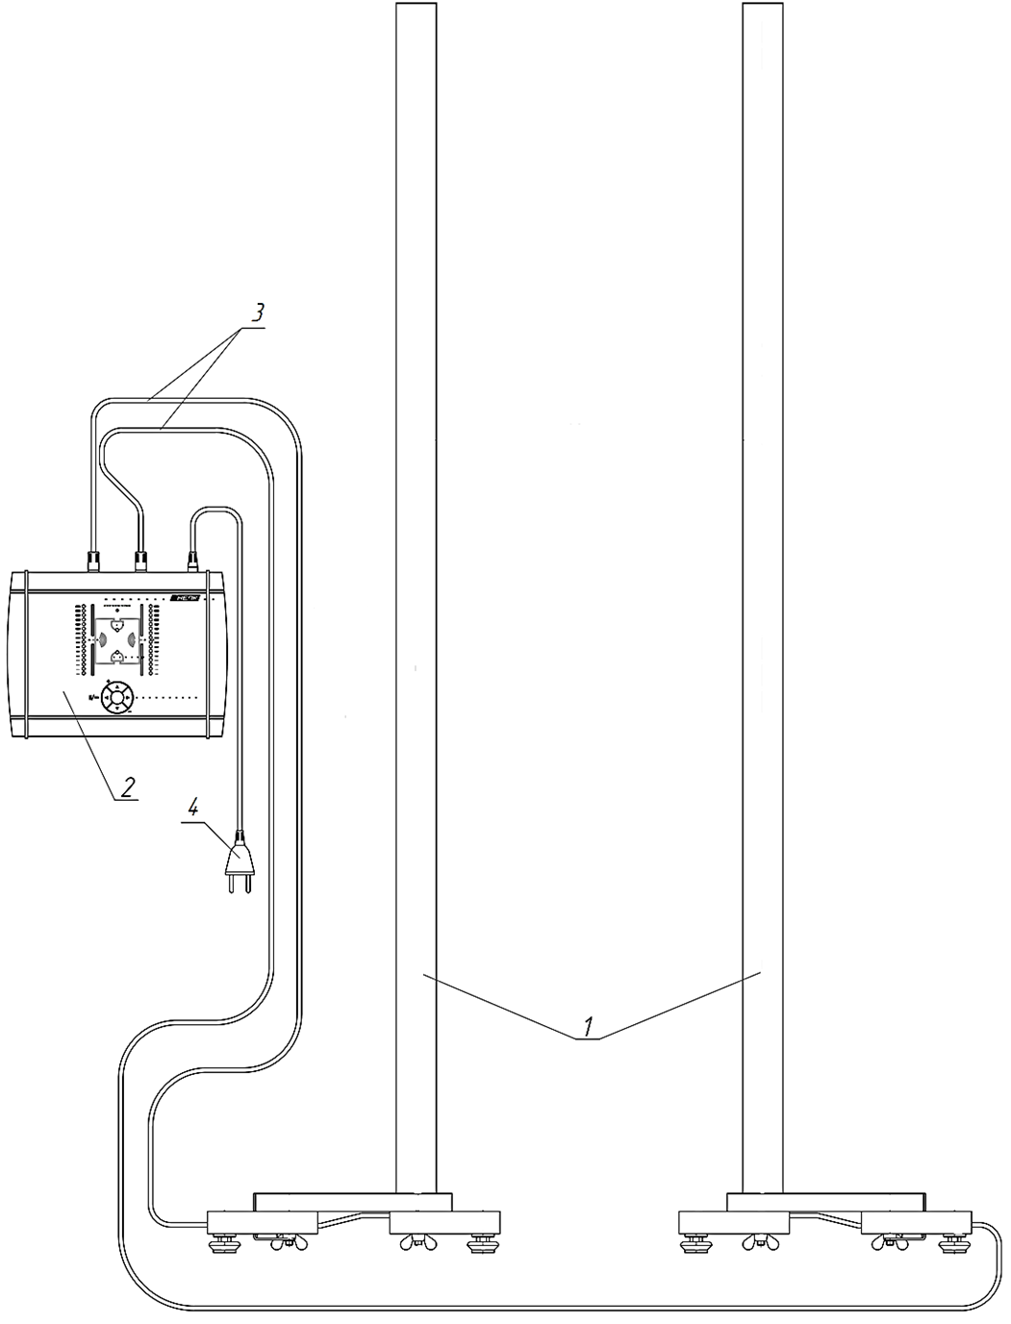

*Рисунок 1 – Общий вид Изделия*

*1 – Стойки с чувствительными элементами (антенна);*

*2 – Основной блок;*

*3 – Патч-корд для подключения чувствительных элементов (антенн);*

*4 – Кабель питания*

1.4.1.1 Стойки с чувствительными элементами

Чувствительные элементы стойки

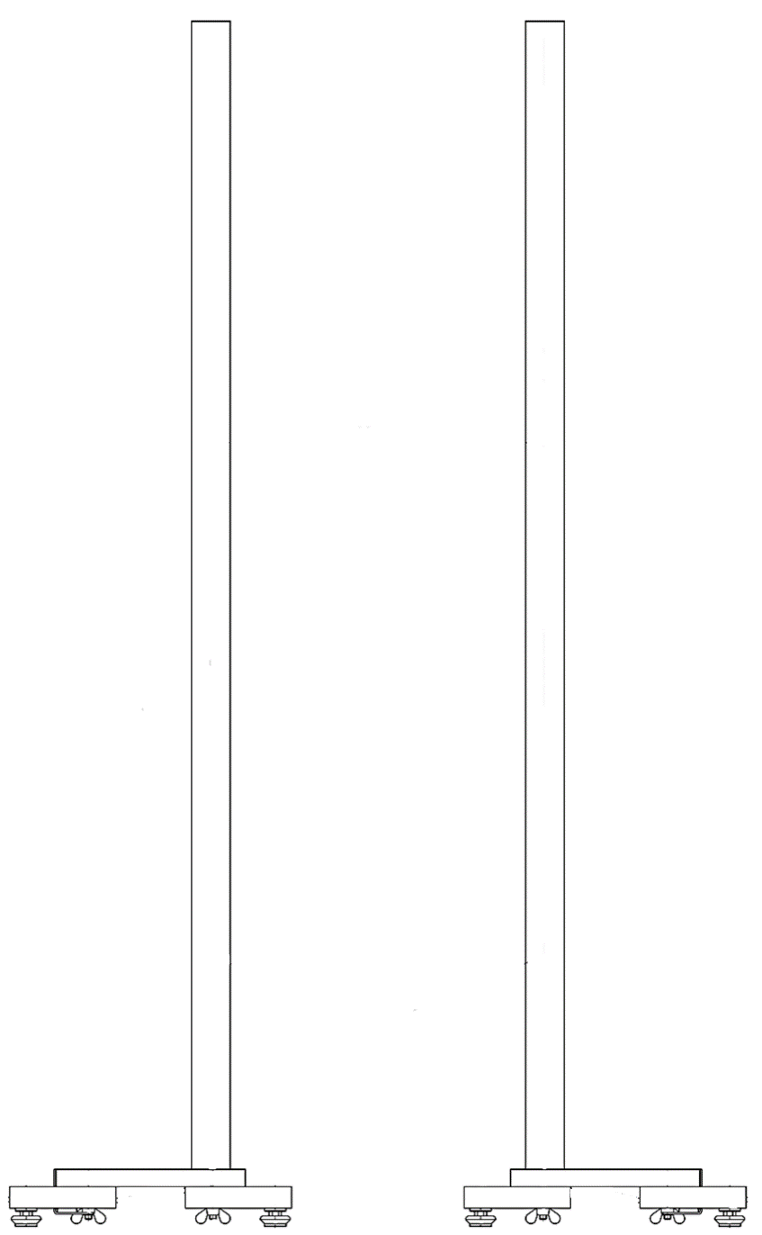

*Рисунок 2 – Схематичное расположение чувствительных элементов стойки*

Внутри каждой стойки расположена антенна. Антенны предназначены для формирования аналогового сигнала при изменении параметров магнитного поля в зоне обнаружения. Каждая из антенн содержит по два чувствительных элемента (рисунок 2). Чувствительные элементы представляют собой индукционные катушки, расположенные на сердечнике из магнитомягкого материала. Антенны соединены   
с Основным блоком с помощью патч-кордов. При изменении параметров магнитного поля в антеннах формируется сигнал в виде ЭДС индукции, который поступает   
в Основной блок.

1.4.1.2 Основной блок

Основной блок предназначен для обработки сигналов, полученных от антенн,   
и формирования сигнала тревоги в соответствии с выбранной логикой обработки сигналов.

Основной блок выполнен в алюминиевом корпусе, внешний вид верхней   
и задней панелей указан на рисунках 3, 4).

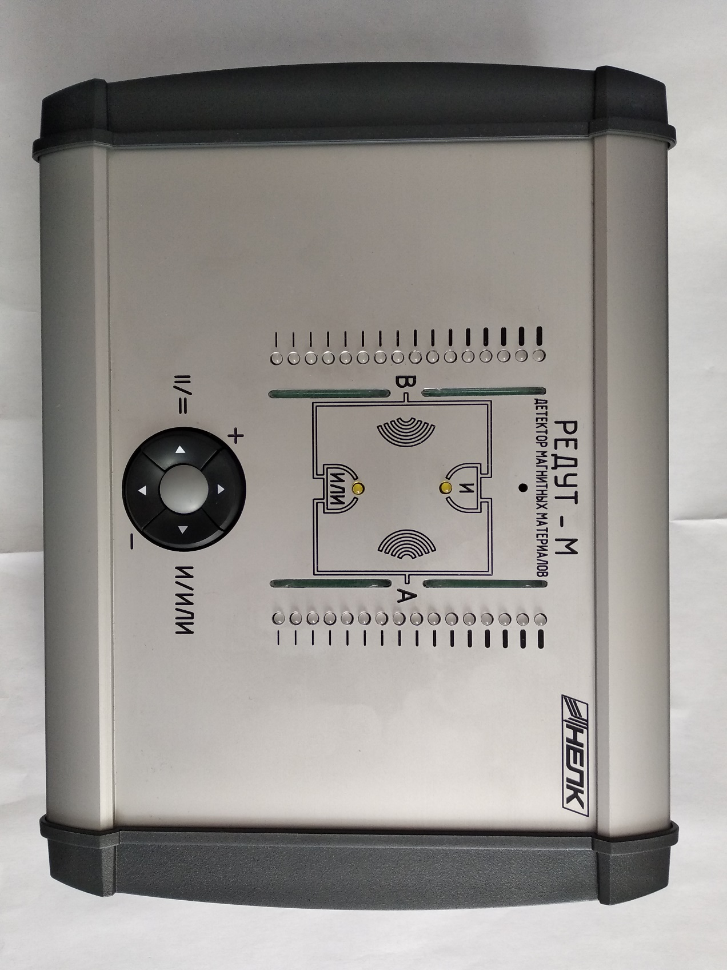

5

2

3

2

1

1

4

*Рисунок 3 – Верхняя панель основного блока*

*1 – Светодиодные индикаторы уровня сигнала;*

*2 – Индикаторы коммутации антенн (подавление поперечного или продольного поля электромагнитных помех);*

*3 – Кнопки управления;*

*4 – Индикатор логики формирования сигнала тревоги «И»;*

*5 – Индикатор логики формирования сигнала тревоги «ИЛИ»*

На верхней панели (см. рисунок 3) расположены:

* Светодиодные индикаторы, отображающие следующую информацию:

- индикаторы уровня магнитного возмущения, выполненные в виде «шкалы»;

- индикаторы переключения антенн в виде полос синего цвета;

- индикаторы логики формирования сигнала тревоги «И» и «ИЛИ» (светодиоды желтого цвета).

Каждый блок светодиодных индикаторов (каждая шкала) соответствует своему чувствительному элементу (антенне).

В процессе работы на шкале светодиодных индикаторов осуществляется свечение определенного количества светодиодов зеленого цвета, что является отображением изменения магнитного поля вблизи стоек. Чем больше возмущение магнитного поля, тем большее кличество светодиодов загорается.

Свечение светодиода красного цвета на каждой светодиодной «шкале» обозначает уровень порога срабатывания системы контроля. При превышении этого порога - вся «шкала» засветится красным цветом и раздастся звуковой сигнал тревоги.

* Кнопки управления:

- «◄» - «Вертикальная» («II») или «Горизонтальная» («=») схемы компенсации помех;

- «►» - логика формирования сигнала тревоги «И» / «ИЛИ»;

- «+» - увеличение уровня;

- «─» - уменьшение уровня;

- «центральная кнопка» - выбор режима регулировки.

На задней панели Основного блока расположены: сетевой выключатель (позиция 1, рисунок 4), разъем кабеля питания от сети ~220 В 50/60 Гц (позиция 2, рисунок 4), разъемы «антенна» для подключения чувствительных элементов (позиция 3, рисунок 4).

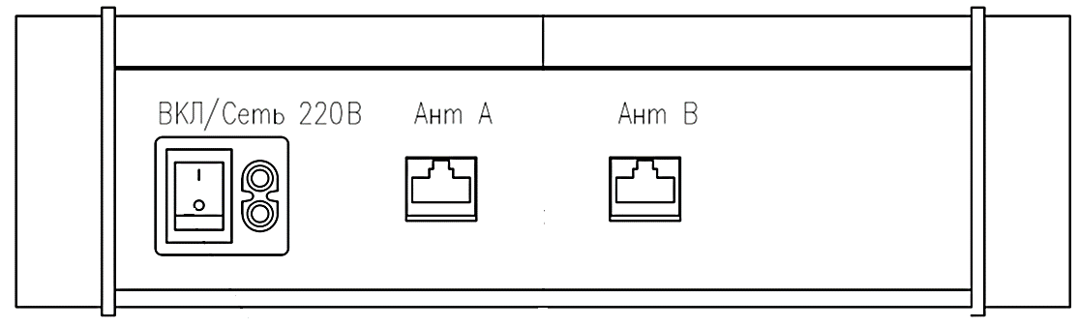

3

2

1

*Рисунок 4 – Задняя панель основного блока*

1.4.2 Принцип работы Изделия

Принцип действия Изделия состоит в регистрации изменения параметров внешнего магнитного поля в контролируемой области пространства при перемещении в ней предмета поиска.

Под контролируемой областью пространства следует понимать контролируемый проем равный 600-850 мм, находящийся между стойками с чувствительными элементами.

При перемещении через контролируемый проем металлических предметов   
и электронных устройств в области расположения чувствительных элементов изменяется магнитное поле. В результате чувствительные элементы формируют аналоговый сигнал, который обрабатывается блоком обработки сигналов, находящимся в основном блоке. Если сигнал, прошедший обработку, превышает пороговое значение, формируется сигнал тревоги.

1.4.3 Режимы работы Изделия

Изделие поддерживает следующие режимы работы:

- Дежурный режим;

- Тревога в режиме «И»;

- Тревога в режиме «ИЛИ».

Характеристики основных режимов работы представлены в таблице 3

Таблица 3

| **Режим** | **Обнаружение предметов поиска** | **Сигналы антенн** | **Индикация** |
| --- | --- | --- | --- |
| Дежурный режим | Перемещение предметов поиска в зоне обнаружения отсутствует | Отсутствие сигнала антенн | Светятся только красные светодиоды порогов срабатывания и начальный уровень зеленой шкалы соответствующий фоновому возмущению магнитного поля |
| Тревога в режиме «И» | Обнаружено перемещение крупного предмета в зоне обнаружения | Наличие сигнала антенн, превышающего допустимый порог в обоих каналах | Обе шкалы дисплея светятся красным цветом, раздается продолжительный звуковой сигнал тревоги |
| Тревога в режиме «ИЛИ» | Обнаружено перемещение мелкого предмета в зоне обнаружения | Наличие сигнала антенн, превышающего допустимый порог в одном из каналов | Красным цветом светится только та шкала, со стороны которой обнаружен предмет поиска, раздается прерывистый звуковой сигнал тревоги |

Переход Изделия из состояния «Дежурный режим» в состояние «Тревога» происходит в результате действий нарушителя – перемещения предмета поиска в зоне обнаружения. Переход Изделия из режима «Тревога» в «Дежурный режим» происходит автоматически без вмешательства оператора через 2-3 с после выхода нарушителя из зоны обнаружения или прекращения движения в данной зоне.

1.4.4 Рекомендации по оборудованию зоны досмотра

1.4.4.1 При оборудовании зоны досмотра следует учитывать, что зона обнаружения имеет форму двух цилиндров, осями которых являются стойки  
(рисунок 5). Радиус зоны обнаружения вокруг каждой из стоек с чувствительными элементами может изменяться в зависимости от устанавливаемого коэффициента усиления блоков обработки сигналов ПУ.

Для повышения надежности обнаружения мелких предметов поиска рекомендуется обеспечение перемещения предмета поиска через контролируемый проем со скоростью не менее 1 м/с.

В зоне чувствительности не должно быть перемещений предметов, обладающих ферромагнитными свойствами. Наличие в зоне чувствительности неподвижных металлических предметов на работу Изделия не влияет.

|  |  |
| --- | --- |
|  |  |

*Рисунок 5 – Зона обнаружения*

1.4.4.2 Общие рекомендации по ведению досмотра

Во время досмотра, лица, проводящие досмотр, не должны находиться в зоне чувствительности стоек Изделия (ближе 1,5 м), либо они не должны иметь при себе предметов, содержащих ферромагнитные материалы (радиостанции, оружие, телефон).

Зона досмотра должна быть оборудована в соответствии с 1.4.4.1 настоящего руководства по эксплуатации.

При проведении досмотра людей с помощью Изделия следует учитывать:

а) Изделие обнаруживает только предметы, содержащие детали из ферромагнитных материалов:

- огнестрельное и холодное оружие, содержащее стальные элементы;

- колющие и режущие предметы, содержащие стальные элементы;

- иные предметы, содержащие детали из ферромагнитных материалов;

б) кроме оружия Изделие может обнаруживать предметы из ферромагнитных материалов, технически эквивалентные оружию:

- любые предметы, содержащие постоянные магниты (сотовые телефоны, магнитные пряжки чехлов для телефонов и т.п.);

- зонты;

- супинаторы в мужской и женской обуви;

- пряжки ремней;

- стальные протезы;

- стальные штифты в костях, установленные после переломов;

- другие предметы, обладающие свойствами постоянных магнитов, имеющие естественную намагниченность;

в) Изделие **НЕ ОБНАРУЖИВАЕТ** предметы и оружие, не содержащие ферромагнитных материалов, в том числе – изделия из цветных металлов:

- связки мелких ключей;

- монеты;

- часы;

- застежки;

- пряжки;

- упаковки из фольги и другие предметы, не обладающие ферромагнитными свойствами;

- керамические ножи;

- ножи из цветных металлов и т.п.

1.4.4.3 Порядок проведения досмотра

Досмотр рекомендуется проводить в следующем порядке:

а) предложить, не входя в зону обнаружения, выложить на досмотровый стол предметы, которые могут вызвать сигнал тревоги Изделия:

- металлические предметы;

- технику (сотовые телефоны, диктофоны, фотоаппараты);

- предметы, содержащие постоянные магниты (футляры с магнитной застежкой и т.п.);

б) изучить выложенные предметы на возможность наличия опасных или запрещенных к проносу;

в) при нахождении Изделия в состоянии «Дежурный режим» (зеленое свечение шкал индикации) предложить пройти через зону обнаружения Изделия. Проходить следует со скоростью не менее 0,5 м/с;

г) если Изделие не перешло в состояние «Тревога»:

- проконтролировать, чтобы человек, проходящий досмотр, покинул зону обнаружения и забрал выложенные предметы;

- при переходе Изделия в состояние «Дежурный режим» приступить к досмотру следующего человека;

д) если Изделие перешло в состояние «Тревога»:

- предложить выложить имеющиеся металлические или магнитные предметы;

- организовать повторный проход через зону обнаружения Изделия;

- повторять операцию, пока после очередного выкладывания предметов человек, проходящий досмотр, не пройдет через Изделие без сигнала тревоги, либо использовать другие средства (ручной металлодетектор и прочее);

е) дождаться перехода Изделия в состояние «Дежурный режим», приступить к досмотру следующего человека.

1.5 Маркировка Изделия

1.5.1 На корпусе основного блока нанесено наименование или товарный знак предприятия-изготовителя, а также наименование Изделия.

1.5.2 Эксплуатационная упаковка Изделия содержит следующие надписи:

- наименование либо товарный знак фирмы-изготовителя;

- обозначение изделия;

- наименование изделия.

1.6 Упаковка Изделия

Изделие упаковывается в эксплуатационную упаковку, представляющую собой сумку с ложементом. Схема расположения составных частей соответствует упаковочному чертежу ЛИБЮ.323229.390УЧ, вкладываемому в эксплуатационную упаковку.

**2 Использование по назначению**

2.1 Эксплуатационные ограничения

Эксплуатационные ограничения заключаются в соблюдении требуемого диапазона рабочих температур, напряжения питания, правил транспортировки и хранения. Изделие следует оберегать от попадания на него любых атмосферных осадков в виде дождя, а также химически активных веществ: кислот, щелочей и т.п. Других ограничений не предусмотрено.

2.2 Меры безопасности

2.2.1 К обслуживанию Изделия допускаются лица, прошедшие специальную подготовку и изучившие в полном объеме техническую документацию на Изделие и настоящее руководство по эксплуатации, знающие правила техники безопасности и имеющие квалификационную группу по технике безопасности не ниже третьей.

2.2.2 Изделие по способу защиты человека от поражения электрическим током соответствует классу защиты II. При питании от сети 220 В, 50 Гц в Изделии имеется напряжение, опасное для жизни.

2.2.3 При работе с Изделием необходимо:

- располагать кабели в местах, где исключена возможность их повреждения;

- производить подключение и отключение проводов и кабелей только при отключенном напряжении питания;

- пользоваться исправными кабелями;

- установку стоек производить только на неподвижном основании иначе может происходить ложное срабатывание стоек в связи с их покачиванием.

2.2.4 Не рекомендуется устанавливать чувствительные элементы вблизи источников помех. В таблице 4 указаны источники помех и минимально допустимое расстояние от чувствительных элементов до источника помех:

Таблица 4

| **Источники помех** | **Минимально допустимое расстояние**  **от чувствительных элементов Изделия до источника помех, м** |
| --- | --- |
| Автомобильные дороги | 10 |
| Металлические двери | 5 |
| Двери с механизмом автоматического открывания без массивных металлических вставок | 2 |
| Турникет «Трипод» со штангами из нержавеющей стали | 1 |
| Пассажирские лифты | 5 |
| Стационарные электронагреватели («тепловые пушки») | 1,5 |
| Микроволновые печи | 1 |
| Принтеры | 1 |
| Ксерокопировальные аппараты | 1 |

2.3 Подготовка Изделия к работе

2.3.1 При подготовке Изделия к работе необходимо внести составные части Изделия в помещение, в котором будет разворачиваться Изделие.

2.3.2 Далее следует произвести установку стоек с чувствительными элементами

а) стойки установить в контролируемом проеме на расстоянии не более   
850 мм друг от друга. Рекомендуемое расстояние между стойками – 700 мм. Подключить каждую стойку к основному блоку при помощи патч-кордов.

б) вертикальность и устойчивость стоек обеспечивается с помощью регулируемых ножек. При этом, изменение положения ножек осуществляется их перестановкой на горизонтальной поверхности с последующей фиксацией винтами типа «барашек».

2.3.3 Кабель сетевого питания подключить к розетке 220 В, 50 Гц и включить выключатель «Сеть» на задней панели основного блока. При этом, на верхней панели основного блока должны загореться светодиоды красным цветом, обозначающие пороги срабатывания. Затем должны замигать светодиодные индикаторы «схемы компенсации помех» синего цвета и светодиод «логики срабатывания сигнала тревоги» желтого цвета «И»/«ИЛИ».

2.4 Проверка работоспособности Изделия

2.4.1 По завершении сборки Изделия требуется провести проверку работоспособности Изделия, для этого следует имитировать перемещение «нарушителем» предполагаемого предмета поиска через контролируемый проем со скоростью не менее 0,5 м/с. При этом Изделие должно перейти в состояние «Тревога».

В течение 2-3 с после того, как «нарушитель» покинул зону обнаружения, Изделие должно перейти в «Дежурный режим».

2.4.2 Повторить проверки по 2.4.1 три раза. Если при выполнении 2.4.1 каждый раз формировался сигнал «Тревога», Изделие считать готовым к работе. Если при выполнении 2.4.1 сигнал «Тревога» не был сформирован хотя бы один раз из трех, следует произвести регулировку чувствительности согласно пункту 2.5.1.

2.4.3 Правила и порядок проверки готовности Изделия к использованию

Изделие подвергают проверке с целью выявления дефектов и оценки технического состояния при поступлении с предприятия-изготовителя потребителю.

Проверку осуществляет инженерно-технический персонал, обслуживающий технические средства контроля доступа и осуществляющий входной контроль Изделия.

Проверку технического состояния проводить в соответствии с таблицей 5.

Таблица 5

| **Наименование проверки** | **Методика проверки** | **Технические требования** |
| --- | --- | --- |
| Проверка комплектности | Проверку проводить внешним осмотром | Соответствие разделу формуляра |
| Проверка внешнего вида | Проверку проводить внешним осмотром | Отсутствие механических повреждений, коррозии |
| Проверка работоспособности | - Подключить основной блок к сети 220 В;  - включить выключатель «Сеть» на задней панели;  - наблюдать изменения индикации | На верхней панели должны загореться:  - индикация «порога» в виде светящихся красным цветом светодиодов в шкалах индикатора;  - мигающие светодиодные индикаторы синего типа коммутации антенн «=»;  - светодиод желтого цвета логики «И» «ИЛИ») |

2.5 Регулировка параметров основного блока

Однократным нажатием центральной кнопки управления (позиция 3, рисунок 3) основного блока перейти в режим регулировки параметров. При этом на светодиодных шкалах отобразятся уровни чувствительности блоков обработки сигналов

2.5.1 Регулировка чувствительности антенн

Регулировка осуществляется путем увеличения или уменьшения усиления соответствующих блоков обработки сигналов.

Для регулировки чувствительности следует выполнить следующие действия:

1 Нажать центральную кнопку блока кнопок управления, при этом правая шкала начнет мигать. Кнопками «+» и «-» увеличить или уменьшить чувствительность канала А.

2 Нажать центральную кнопку блока кнопок управления еще раз. При этом, левая шкала начнет мигать, используя кнопки «+» и «-» увеличить или уменьшить чувствительность канала В. Параметры запоминаются автоматически при переходе в следующий режим.

***Примечания***

*1 При варианте компенсации помех «Горизонтальная» («||») регулировка чувствительности означает регулировку чувствительности левой и правой зоны контролируемого проема.*

*2 При варианте компенсации помех «Вертикальная» («=») регулировка чувствительности правой шкалы означает регулировку чувствительности верхней зоны контролируемого проема, а регулировка чувствительности левой шкалы – нижней зоны.*

2.5.2 Регулировка порога срабатывания сигнала тревоги

При повторном нажатии на центральную кнопку блока кнопок управления происходит переход в режим установки порога срабатывания сигнала тревоги, на шкалах основного блока происходит свечение светодиодов красного цвета.

Нажатием кнопок «+» или «-» соответственно перемещаем светящиеся красные светодиоды порога по шкале. Чем ниже установлен порог, тем выше чувствительность,   
т.е. требуется меньшее магнитное возмущение для срабатывания системы тревоги.

2.5.3 Регулировка уровня громкости звукового сигнала тревоги

При следующем нажатии на центральную кнопку (поз. 3, рис. 3) происходит переход в режим регулировки громкости сигнала тревоги. На шкалах загорается зеленый светодиод, отображающий уровень громкости сигнала тревоги. С помощью кнопок «+» и «-» возможно изменение уровня громкости – при каждом нажатии на кнопки происходит перемещение свечения зеленого светодиода на шкале, сопровождающееся звуковым сигналом с измененным уровнем громкости. Чем выше на шкале горит зеленый светодиод, тем громче будет звучание звукового сигнала.

Очередным нажатием на центральную кнопку, завершаем работу в режиме регулировок. При этом, все параметры автоматически сохраняются в памяти микроконтроллера.

2.5.4 Выбор логической схемы формирования сигнала «Тревога» и варианта компенсации помех

Выбрать логическую схему формирования сигнала «Тревога» и вариант компенсации помех Изделия в соответствии с таблицей 6.

Таблица 6

|  |  |  |
| --- | --- | --- |
| **Параметр установки** | **Работа индикации ПУ** | **Особенности применения** |
| Компенсация  горизонтальной  помехи («||») | Индикация указывает: «предмет поиска справа» или «предмет поиска слева» | Максимальная защита от дальних горизонтально расположенных источников помех |
| Компенсация  вертикальной  помехи («=») | Индикация указывает: «предмет поиска сверху» или «предмет поиска снизу» | Максимальная защита от дальних вертикально расположенных источников помех |
| Логика формирования сигнала тревоги «И» | Переход в состояние «Тревога» происходит в случае срабатывания обоих каналов | Защита от ложной «Тревоги» по одному из каналов. Обнаружение оружия, крупных предметов поиска |
| Логика формирования сигнала тревоги «ИЛИ» | Переход в состояние «Тревога» происходит в случае срабатывания одного из каналов | Обнаружение мелких предметов поиска |

2.5.4.1 Установка схемы компенсации помех осуществляется только в режиме регулировок следующими действиями:

- нажатием кнопки «◄» на верхней панели основного блока (рисунок 3) выбрать требуемую схему компенсации помех, наблюдая, при этом за светодиодной индикацией схемы компенсации помех:

- «перемигивание» вертикальных полос синего цвета слева направо означает, что активна «вертикальная» («II») схема компенсации помех;

- «перемигивание» вертикальных полос синего цвета сверху вниз означает, что активна «горизонтальная» («=») схема компенсации помех.

2.5.4.2 Установка логики формирования сигнала тревоги «И»/«ИЛИ»

Для установки логики формирования сигнала тревоги «И»/«ИЛИ» следует использовать кнопку «►» на верхней панели основного блока также в режиме регулировок;

При свечении светодиода желтого цвета «И» (поз. 4, рис.3) - включается соответствующая логика «И».

При свечении светодиода желтого цвета «ИЛИ» (поз. 5, рис. 3) - включается соответствующая логика «ИЛИ».

2.5.5 Электропитание Изделие

Электропитание Изделия может осуществляться от сети ~220 В, 50 Гц.

Изделие предназначено для длительной круглосуточной работы, допускается не выключать Изделие в ходе эксплуатации.

### 3 Техническое обслуживание

3.1 Общие указания

3.1.1 Настоящий раздел по техническому обслуживанию является основным документом, определяющим виды, периодичность и последовательность выполнения операций, а также методику выполнения технического обслуживания Изделия. Техническое обслуживание Изделия производится с целью обеспечения его работоспособности в течение всего срока службы.

3.1.2 К обслуживанию Изделия допускаются лица, прошедшие соответствующий инструктаж по технике безопасности, изучившие «Руководство по эксплуатации» на Изделие, имеющие четкое представление о принципе действия и устройстве Изделия и его составных частей, знающие правила техники безопасности и имеющие квалификационную группу по технике безопасности не ниже третьей, удовлетворяющие по состоянию здоровья установленным требованиям.

3.1.3 При обнаружении нарушения настоящих правил или неисправности, представляющих опасность для людей, обслуживающий персонал обязан немедленно доложить непосредственному начальнику о неисправности и принятых мерах.

3.1.4 Неблагоприятные условия выполнения работ технического обслуживания изделия, срочность их выполнения и другие причины не могут служить основанием для нарушения правил и мер безопасности.

3.1.5 Каждый человек, заметивший неисправность или неправильные действия личного состава, ведущие к нарушению правил безопасности, обязан об этом немедленно доложить своему начальнику (руководителю работ) и принять меры к устранению нарушения при строгом соблюдении правил и мер безопасности.

3.2 Меры безопасности

3.2.1 При эксплуатации Изделия должны выполняться требования «Правил техники электробезопасности при эксплуатации военных электроустановок», «Правил устройства электроустановок».

3.2.2 При обслуживании Изделия необходимо соблюдать меры безопасности, изложенные в 2.2 настоящего руководства по эксплуатации.

3.3 Порядок технического обслуживания

3.3.1 Для обеспечения бесперебойной работы Изделия необходимо проводить работы по обслуживанию, представленные в таблице 7.

Таблица 7

| **Содержание работ и методика их проведения** | **Периодич-ность работ** | **Порядок выполнения** | **Инструмен-ты и материалы** | **Требования к Изделию** |
| --- | --- | --- | --- | --- |
| Чистка и осмотр поверхности корпусов Изделия, разъемов, кабеля питания и кабелей на отсутствие механических повреждений, влияющих на работу Изделия | еженедельно | 1 Отключить питание;  2 Проверить состояние кабеля питания, кабелей, стоек с чувствительными элементами;  3 Удалить с поверхности ПУ и БИ пыль, грязь, влагу;  4 Проверить надежность стыковки разъемов | Ветошь,  пылесос | Кабели, ПУ и БИ не должны иметь механических повреждений. Состояние стоек с чувствительными элементами должно обеспечить их устойчивость. Стыковка разъемов должна быть надежной |
| Проверка работоспособности Изделия при сетевом питании | 1 раз  в месяц | 1 Подключить сетевое питание 220 В, включить Изделие;  2 Произвести перемещение предмета поиска со скоростью 1,0-1,5 м/с в средней части контролируемого проема;  3 Повторить перемещение предмета поиска в четырех углах контролируемого проема | - | Изделие после каждого перемещения должно сформировать сигнал «Тревога. При необходимости настроить Изделие в соответствии с 2.5.1, 2.5.5, 2.5.6 |

3.3.2 При обнаружении неисправностей, необходимо произвести текущий ремонт Изделия.

3.3.3 После профилактического осмотра и проверки работоспособности, необходимо сделать соответствующую отметку в формуляре Изделия (в разделе «Учет технического обслуживания»).

**4 Текущий ремонт**

4.1 Общие указания

4.1.1 Текущий ремонт изделия и его составных частей выполняется предприятием-изготовителем.

4.1.2 Порядок устранения отказов и их последствий определен в таблице 8.

Таблица 8

| **Вид неисправности** | **Вероятная причина неисправности** | **Метод устранения** |
| --- | --- | --- |
| Изделие часто выдает ложные тревожные извещения | Имеется внешний воздействующий фактор, создающий помехи | Выполнить настройку Изделия в соответствии с 2.5.1, 2.5.5, 2.5.6 или устранить внешний воздействующий фактор |
| Покачивание стоек с чувствительными элементами | Проверить устойчивость и крепление стоек с чувствительными элементами |
| Ненадежный контакт в разъеме для подключения антенн | Проверить надежность стыковки разъема |

**5 Хранение**

5.1 Изделие должно храниться в отапливаемых и вентилируемых складских помещениях в упакованном виде при температуре от плюс 5 до плюс 40 °С и относительной влажности не более 80 % в нейтральной среде при отсутствии в воздухе агрессивных примесей.

5.2 В помещении, где хранится Изделие, не допускается хранение кислот и щелочей, химических реактивов вызывающих разрушение аппаратуры.

**6 Транспортирование**

Изделие транспортируется в эксплуатационной упаковке всеми видами наземного транспорта и в пассажирских салонах авиационного транспорта.

**7 Утилизация**

По истечении срока службы Изделие разбирается на составные части, которые сортируются по типу материалов и отправляются на объекты утилизации.

Монтажные провода демонтируются и направляются на переработку по извлечению цветных металлов. Металлоконструкции направляются на вторичную переработку металлов.

**Лист регистрации изменений**

|  |  |  |  |  |  |  |  |  |  |
| --- | --- | --- | --- | --- | --- | --- | --- | --- | --- |
| **Изм.** | **Номера листов (страниц)** | | | | **Всего листов (страниц) в документе** | **№**  **документа** | **Входящий**  **№ сопр. документа и дата** | **Подпись** | **Дата** |
| **изменен-ных** | **замененных** | **новых** | **аннулированных** |
|  |  |  |  |  |  |  |  |  |  |
|  |  |  |  |  |  |  |  |  |  |
|  |  |  |  |  |  |  |  |  |  |
|  |  |  |  |  |  |  |  |  |  |
|  |  |  |  |  |  |  |  |  |  |
|  |  |  |  |  |  |  |  |  |  |
|  |  |  |  |  |  |  |  |  |  |
|  |  |  |  |  |  |  |  |  |  |
|  |  |  |  |  |  |  |  |  |  |
|  |  |  |  |  |  |  |  |  |  |
|  |  |  |  |  |  |  |  |  |  |
|  |  |  |  |  |  |  |  |  |  |
|  |  |  |  |  |  |  |  |  |  |
|  |  |  |  |  |  |  |  |  |  |
|  |  |  |  |  |  |  |  |  |  |
|  |  |  |  |  |  |  |  |  |  |
|  |  |  |  |  |  |  |  |  |  |
|  |  |  |  |  |  |  |  |  |  |
|  |  |  |  |  |  |  |  |  |  |
|  |  |  |  |  |  |  |  |  |  |
|  |  |  |  |  |  |  |  |  |  |
|  |  |  |  |  |  |  |  |  |  |
|  |  |  |  |  |  |  |  |  |  |
|  |  |  |  |  |  |  |  |  |  |
|  |  |  |  |  |  |  |  |  |  |
|  |  |  |  |  |  |  |  |  |  |
|  |  |  |  |  |  |  |  |  |  |